

8 de Setembro de 2015

Livro Virtuosa Missão, de João Castanho Dias, será lançado na terça-feira

Publicação conta a história da medicina veterinária em São Paulo e como a atividade contribuiu para o desenvolvimento agropecuário do Estado
Por Sebastião Nascimento

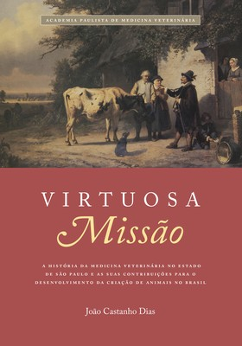
Na próxima terça-feira (22/9), a Academia Paulista de Medicina Veterinária (ApamVet) lança o livro Virtuosa Missão, A História da Medicina Veterinária no Estado de São Paulo e as Suas Contribuições para o Desenvolvimento da Criação de Animais no Brasil, do jornalista João Castanho Dias, editado pela Barleus e impresso pela Imprensa Oficial do Estado de São Paulo.
Castanho tem mais de 30 anos de jornalismo voltado para o mundo rural com dez livros publicados, entre eles O Leite na Paulicéia, que foi eleito o Livro do Ano pelo programa São Paulo de todos os tempos, da radio Eldorado, pertencente ao Estadão.
Com mais de 250 páginas e cerca de 300 imagens, a publicação detalha o trabalho de centenas de profissionais e traz centenas de história sobre os cuidados de animais no País. É o caso do sucesso do combate à peste bovina em São Paulo (que havia provocado fome na Europa anos antes) ou os cuidados com a grande população de mulas e burros que puxavam os bondes, os carros dos bombeiros, os carroções coletores de lixo na capital paulista do início do século 20.
“Como merecida homenagem às pessoas que dedicaram suas vidas por uma medicina veterinária estruturada na ética e no compromisso com o reino animal e a sociedade, o livro Virtuosa Missão é leitura obrigatória”, escreve no prefácio o presidente do Conselho Regional de Medicina Veterinária, Francisco Cavalcanti Almeida.
O livro de João Castanho Dias será lançado no Conselho Regional de Medicina Veterinária, que fica na rua Apeninos, 1088, a partir das 17 horas.

